BANDO MISURA 18
INTERVENTO STRAORDINARIO DI SOSTEGNO PAGAMENTO CANONI DI LOCAZIONE

- Accedere al sistema informativo SIFORM2: https://siform2.regione.marche.it
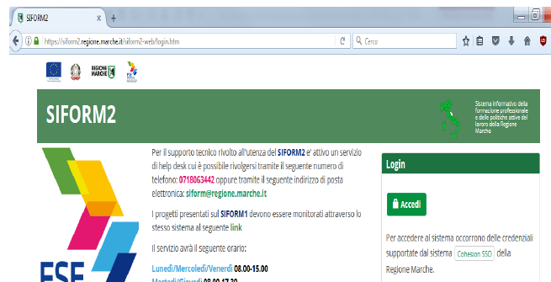

- Premere il pulsante “accedi”. Si accede con il sistema di autenticazione forte.
Le modalità di autenticazione supportate da Cohesion sono:
- SPID Livello 2 – Sistema pubblico di identità digitale;
- Pin Cohesion;
- Carta Nazionale dei Servizi – CNS, compresa la Carta Raffaello;
- Dominio Regione Marche.

- Premere il bottone verde “Conferma”
- Scegliere la misura 18 – “INTERVENTO STRAORDINARIO DI SOSTEGNO AL PAGAMENTO DEI CANONI DI LOCAZIONE”
- Scegliere “Nuova domanda di finanziamento”
- Cliccare su “persone fisiche” e premere il bottone verde “Avanti”

- Premere bottone verde “Salva” per proseguire;

- Cliccare su bottone verde in basso “+Nuovo progetto”

- Cliccare in basso su bottone verde “Salva”
- Compaiono 3 maschere con sfondo rosso: “Dati del richiedente”, “Contributo richiesto”, “Altri componenti nucleo familiare”
- Cliccare sulla maschera “Dati del richiedente” e inserire i dati di contatto richiesti
Indicare IBAN Conto corrente del beneficiario
- Terminata la compilazione dei dati, premere il bottone verde in basso “salva”

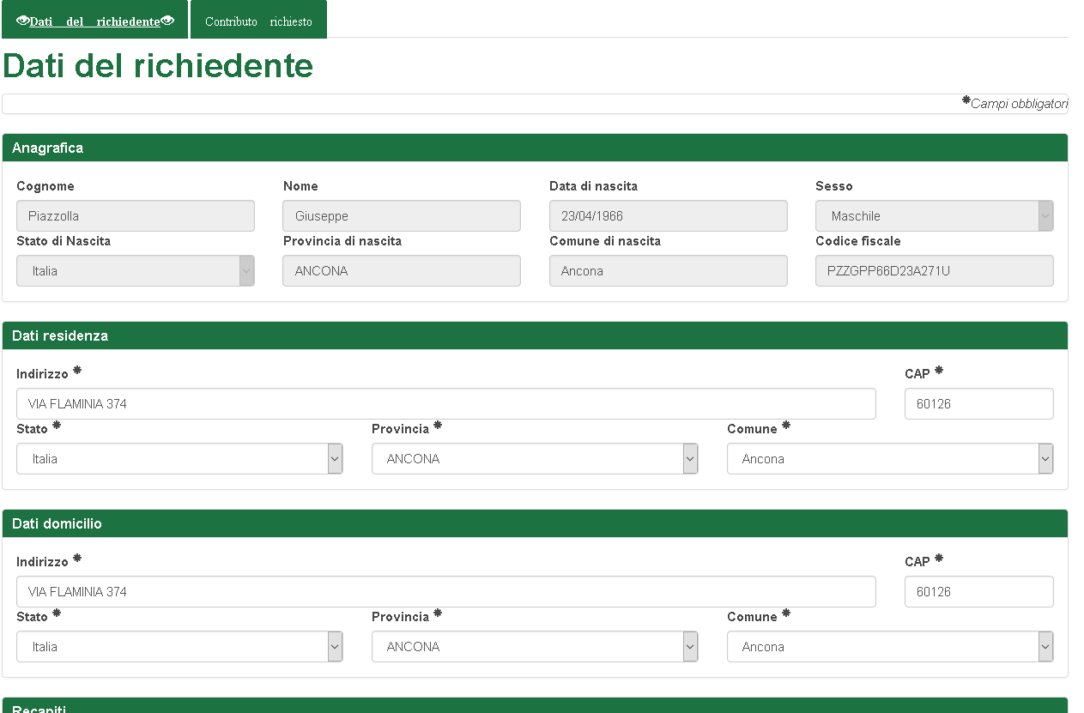

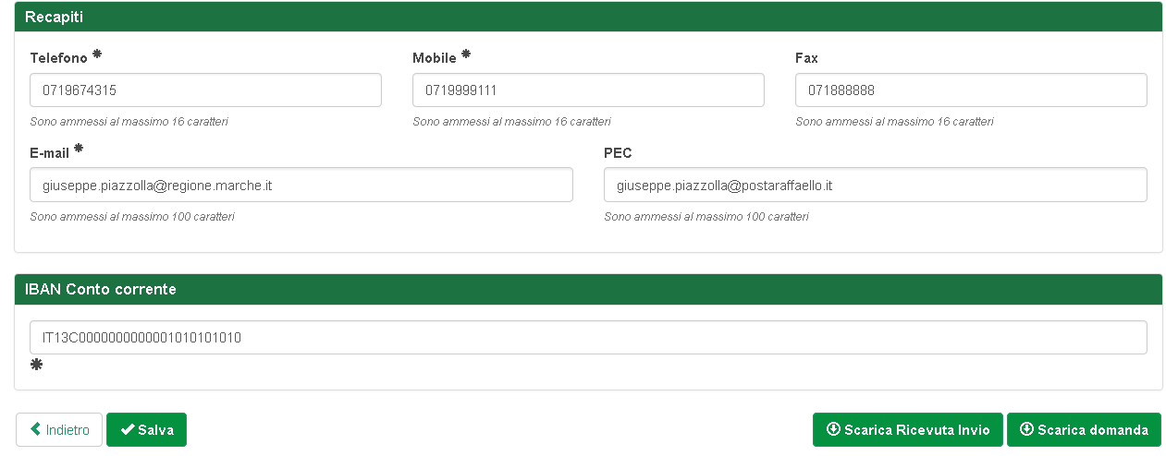

- Cliccare sul tasto rosso “Contributo richiesto” e compilare i campi: tipo di appartamento, ubicazione dell’immobile, codice fiscale dell’intestatario del contratto, importo mensile del canone di locazione e, per gli studenti fuori sede, i dati relativi all’ateneo / istituto AFAM

- Compilare le sezioni “Mensilità”, “Reddito Familiare”, “Riduzione del reddito familiare” “inserendo le informazioni richieste
- Premere il bottone verde in basso “Salva”
- A questo punto il sistema consente di compilare la sezione “Dichiarazioni rese ai sensi degli articoli 46 e 47 del DPR 445/2000 …”
- Dopo aver compilato questa sezione, premere il bottone verde “Salva dichiarazioni”
- Cliccare sul tasto rosso “Altri componenti nucleo familiare” e, se presenti, compilare i campi richiesti
- Cliccare sul bottone verde “Salva”

- Al termine della compilazione premere “scarica domanda” per verificare il documento, al termine del quale è inserita in automatico la “formula di consenso” per il trattamento dei dati personali da parte della Regione, per le finalità connesse al riconoscimento del contributo richiesto.
In caso di errori o incongruenze nei dati compilati, la domanda non verrà inviata e verrà mostrato un messaggio di errore.
Verificare che i titoli di tutte le schede siano passati dal colore rosso al verde, ovvero che sia stato premuto il pulsante “Salva” di tutte le schede.
Correggere i dati, generare di nuovo la domanda PDF e verificarne il contenuto.
Corretti gli errori premere nuovamente il pulsante “Invia domanda”.
Il sistema registrerà la data ed ora di sistema di effettuazione dell’operazione.
La domanda verrà protocollata sul sistema regionale di protocollazione appena possibile rispettando l’ordine di conferma.
La domanda inviata non può più essere modificata. In caso di errori presentare una nuova istanza.
Gli uffici della Regione istruiranno la domanda con data più recente presentata dall’utente ed escluderanno le altre.
- Successivamente premere “Invia domanda” per presentare la domanda.
- Premere il pulsante “Scarica ricevuta di invio” per generare la ricevuta dell’invio.

